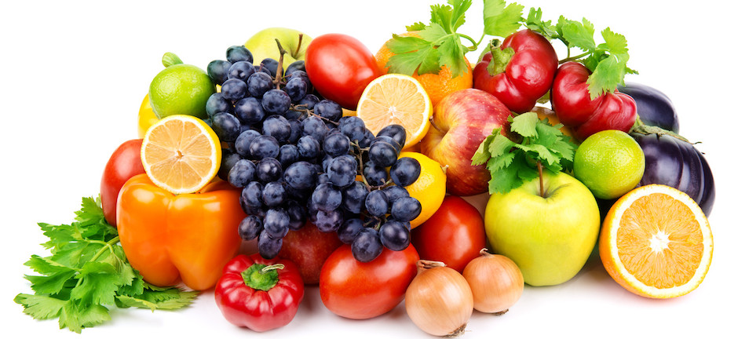

**Le sucre présent dans les fruits est-il mauvais pour mon régime ?**

Le sucre dans les fruits : bon ou mauvais ?

Certaines idées reçues ont la vie dure. C’est le cas des fruits, souvent éliminés à tort dans le cadre d’un régime, au motif qu’ils sont “pleins de sucre” et “regorgent de glucides”. Pourtant, les fruits frais font partie des aliments les plus sains qui soient !

Premier cliché auquel il faut enfin tordre le cou : “les fruits, ce ne sont que du sucre”. Car les fruits frais, en plus du contenir **du sucre naturel**, apportent de l’eau, des **vitamines**, des minéraux, des fibres et des phyto-nutriments (des composés présents à l’état naturel dans les aliments d’origine végétale, aux propriétés notamment antioxydantes).

Peu d’aliments peuvent se targuer d’apporter autant avec **seulement 75 calories moyennes par portion !**

**Les fruits injustement incriminés**

Certes, lorsque l’on consomme des fruits, les calories sont essentiellement fournies par les glucides, issus du fructose, le sucre naturellement contenu dans les fruits.

Pourtant, cette caractéristique n’est pas propre aux fruits, mais à tous les aliments d’origine végétale, qui sont aussi **riches en cellulose et donc en fibres**.

Lorsqu’on **mange des légumes**, la majorité des **calories** absorbées provient des hydrates de carbone également. Pourtant, les légumes ne souffrent pas, dans l’inconscient collectif, d’une mauvaise image liée à un trop fort taux de sucre !

**Sucre naturel contre sucre ajouté**

Avant même de considérer que les fruits « ne sont que du sucre », ou « trop riches en hydrates de carbones », il serait plus juste de s’intéresser **au type d’hydrates de carbone** dont il s’agit réellement.

Il existe en effet une énorme différence entre la valeur nutritionnelle des hydrates de carbone contenus **naturellement dans fruits frais** et autres végétaux (les sucres, l’amidon et les fibres) et les calories issues des sucres ajoutés dans une multitude d’aliments, allant des brownies à la sauce barbecue.

**Des vertus multiples**

Alors **quelle quantité de sucre consomme-t-on réellement en mangeant des fruits ?** Par exemple, une orange de taille moyenne contient environ 12 grammes de sucres naturels (soit l’équivalent de trois cuillères à café), une coupelle de fraises seulement sept grammes (soit moins de deux cuillères).

En plus, vous bénéficiez en même temps de trois grammes de **fibres**, un apport journalier suffisant en **vitamine C**, **d’antioxydants**, de **l’acide folique** et du **potassium** pour un total de 50 ou 60 **calories**.

En plus, avec un peu d’imagination, il reste à assez simple de se régaler avec des fruits. Certains d’entre eux, comme la pomme, font même partie d’aliments dits **brûle-graisses**, à intégrer dans le cadre d’une alimentation équilibrée.

À l’inverse, 30 ml de soda vous apporteront environ 225 calories et aucun autre nutriment utile pour protéger l’organisme. Alors, convaincus ?

**comments on “Le sucre présent dans les fruits est-il mauvais pour mon régime ?”**

 Andre charrette

1 .Bonjour le fructose se retrouve bien ds des fruits est ce que cest bien vrai??  
2.Le fructose vient de quel forme??  
Merci bcp

 Herbalife France

Bonjour  
Oui, le fructose est un sucre simple qui se trouve en effet naturellement dans les fruits ainsi que dans le miel.  
Bonne journée  
L’équipe herbalife

 Nathalie VITTONE

Bonjour, beaucoup me parlent du fructose….beaucoup pensent que c’est du fructose industriel qui est rajouté et donc très mauvais….  
Pouvez vous éclaircir sur le fructose contenu dans les produits, merci ?  
Avons nous des preuves que ce n’est pas du sucre industriel ?

 Herbalife France

Bonjour,  
Nous vous remercions de l’intérêt que vous portez à nos produits.  
Nos différentes boissons nutritionnelles Formula 1 contiennent de la poudre de fructose comme ingrédient ajouté provenant du maïs, de la canne à sucre ou de la betterave sucrière. Le fructose est un sucre trouvé dans de nombreux fruits et est souvent considéré comme un sucre préféré pour certains produits en raison de son très faible indice glycémique et sa capacité d’édulcoration relativement puissante qui permet d’utiliser moins de sucre dans l’ensemble du produit. C’est la raison pour laquelle nous l’employons. Pour les personnes dans un état de santé normal, le fructose est considéré comme généralement bien toléré. Les niveaux que nous employons dans la Formula 1 sont sûrs et adaptés à l’usage du produit conformément aux indications de l’étiquette. Nous adaptons nos formules et nous étiquetons nos produits conformément aux tendances de consommation et aux lois et règlements des pays et régions dans lesquels ils sont commercialisés.  
Nous restons à votre écoute pour toute autre question.  
Bonne journée,  
L’équipe Herbalife